

PAUTA ACTIVIDADES: NÚMERO DE HABITANTES

- Lea la siguiente tabla que muestra la población de algunos países de América, y complete las siguientes oraciones usando palabras:
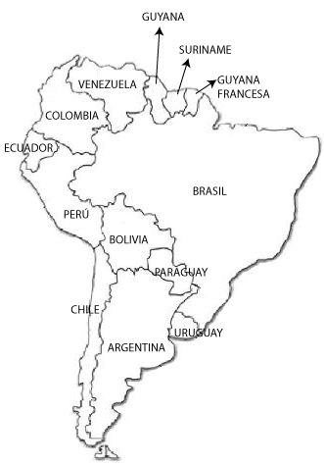
Poblaciones:
PAÍS | HABITANTES
Argentina | 39.356.383 habitantes
Bolivia | 9.827.521 habitantes
Brasil | 183.987.291 habitantes
Chile | 16.267.278 habitantes
Colombia | 43.926.034 habitantes
Ecuador | 13.505.000 habitantes
Paraguay | 6.120.000 habitantes
Perú | 26.863.000 habitantes
Uruguay | 3.324.000 habitantes
Venezuela | 27.483.208 habitantes

Fuente: Vicens Vives, Atlas Geográfico de Chile y el Mundo. 2010

- En Paraguay habitan seis millones ciento veinte mil personas y, en Uruguay __Tres millones trescientos veinte cuatro mil personas. _________________________
- La población de Chile es de __Dieciséis millones doscientos sesenta y siete mil doscientos setenta y ocho personas____
- Complete con palabras:
Colombia tiene cuarenta y tres millones__ novecientos veintiséis mil treinta y cuatro__ habitantes.

- En la tabla donde se indica la población de algunos países, el número 6 representa en (escríbalo con palabras):
Argentina __________ seis mil __ciudadanos____________________________________
Chile _____________seis millones y sesenta mil __ciudadanos______________________
Perú ____________ seis millones y sesenta mil __ciudadanos_______________________

- De los países que están en la tabla, complete el que tiene:
La mayor población_____ la tiene Brasil _____ y la menor población ____ Uruguay ________

- Ordene de menor a mayor el número de habitantes de los siguientes países: Paraguay, Perú, Uruguay y Venezuela.

- ______Venezuela: 27.483.208____________________________________________

- ______ Perú: 26.863.000________________________________________________

- ______ Paraguay: 6.120.000_____________________________________________

- ______ Uruguay: 3.324.000______________________________________________

- Exprese la población de los siguientes países en forma desarrollada.
Ejemplo: Uruguay 3.000.000 + 300.000 + 20.000 + 4.000
- Bolivia __9.000.000 + 800.000 + 20.000 7.000 + 500 + 20 + 1 ___________________

- Ecuador__10.000.000 + 3.000.000 + 500.000 + 5.000 _________________________

- Brasil ___100.000.000 + 80.000.000 + 3.000.000 + 900.000 + 80.000 + 7.000 + 200 + 90 + 1 _______

- ¿Cuántas unidades de millón tiene la población de Perú?
______ La población de Perú tiene seis unidades de millón ________________________

- ¿Por qué podemos decir que Bolivia, Brasil y Chile tienen la misma unidad de mil en su población?
_______ Porque Bolivia, Brasil y Chile tienen 7 unidades de mil ______________________

- Aproxime la población de Perú y Venezuela a la unidad de millón más cercana

- Perú: ______ 27.000.000 ________________________________________________

- Venezuela: __27.000.000 _______________________________________________

Al compararlas puede concluir que: ___ Perú y Venezuela tienen aproximadamente 27.000.000 de habitantes. ___________________________________________________________

- Aproxime la población de los siguientes países a la centena de mil más cercana:

- Paraguay: _____6.100.000 ____________________________________________
- Ecuador: _____ 13.500.000 ____________________________________________
- Argentina: _____ 39.400.000 ____________________________________________

- Complete la tabla con la equivalencia correspondiente según el valor posicional indicado.

País y su población | Escriba el dígito indicado | Equivalencia en unidades
Ej: Brasil 183.987.521 | UMi 3 | 3.000.000
Venezuela 27.483.208 | CM 4 | 400.000
Ecuador 13.505.000 | DMi 1 | 10.000.000
Chile 16.267.278 | DM 6 | 60.000



Elaborado por: Fundación AraucaníAprende
Modificado por: Ministerio de Educación, Chile

